IPO SUR LES VOYAGES – ORGANISATEUR DE VOYAGE

Objet
La présente directive fournit des instructions à l’intention de l’organisateur de voyage sur l’organisation de voyages pour les employés du bureau de l’Ombudsman qui ont reçu l’autorisation de voyager.

Portée
La présente directive s’applique aux employés du bureau de l’Ombudsman du ministère de la Défense nationale et des Forces canadiennes (MDN et FC).

Documents et modèles connexes
- Directive sur les voyages du CNM
- Annexe A : Liste de vérification de l’organisateur de voyage
- Annexe B : Liste de vérification des documents de l’organisateur de voyage
- Mémorandum sur les dépenses de voyages, d’accueil, de conférences et d’événements (DVACE), avril 2015
- Demande d’autorisation de voyage individuel, formulaire DND 2999 (déplacements locaux)
- Relevé des frais de déplacement
- Matrice des autorisations de voyager du MDN
- IPO Voyageur
- IPO Instruction

Personnes-ressources
- Bureau d’aide de ClaimsX
- Unité de soutien des Forces canadiennes (Ottawa) [USFC(O)]
- Services de voyage partagés de Hogg Robinson Group (HRG/SVP), ligne d’assistance téléphonique : 1-866-857-3578
- Équipe des finances

Rôles et responsabilités
Rôles | Responsabilités
Organisateur de voyage | Fournir de l’information au voyageur lors de la préparation des arrangements de voyage
Organisateur de voyage | Réservation définitive dans le portail de HRG pour l’hébergement et le transport
Organisateur de voyage | Traitement des réclamations des voyageurs dans ClaimsX
Organisateur de voyage | Attribuer le codage financier (FIN) et le transmettre à l’équipe des finances
Organisateur de voyage | Assembler le dossier conformément aux exigences de vérification de l’USFC(O). Voir l’annexe B
Organisateur de voyage | Transmettre la copie papier originale remplie à l’équipe des finances aux fins d’examen et de classement
Équipe des finances | L’équipe des finances doit réserver les fonds dans le SIGRD.
Équipe des finances | Assurer la liaison avec la section de vérification des réclamations de l’USFC(O)
Équipe des finances | Examiner et classer la copie papier originale
Gestionnaire de centre de responsabilité (CR) | Réserver les fonds dans le budget

Procédures opérationnelles

Recueillir l’information du voyageur et fournir le NAV
- L’organisateur doit obtenir le titre du voyage, le nom du voyageur, son code d’identification de dossier personnel (CIDP) et les dates du voyage. Tous ces renseignements doivent être consignés dans la Liste de vérification de l’organisateur de voyage.
- Obtenir le formulaire DND2999 et le formulaire de demande d’événement/d’accueil remplis par le voyageur
  - S’assurer que le formulaire est rempli correctement et que toutes les signatures requises ont été obtenues

SVP de HRG
- Obtenir les estimations établies au moyen des SVP de HRG pour le voyage auprès du voyageur. (Hôtels et transport seulement)
- Finaliser l’itinéraire et réserver le voyage dans le portail des SVP de HRG :
  - acheter le billet d’avion ou de train et réserver l’hôtel;
  - s’assurer de conserver les documents originaux dans le dossier;
  - informer le voyageur des dispositions définitives.
- S’assurer que tous les détails sur le voyage sont exacts, attribuer un numéro d’autorisation de voyage (NAV) et terminer la procédure de réservation
- Pour la formation sur le site des SVP de HRG, veuillez suivre les étapes ci-dessous.

Étape 1 :

- Se connecter au portail des SVP de HRG

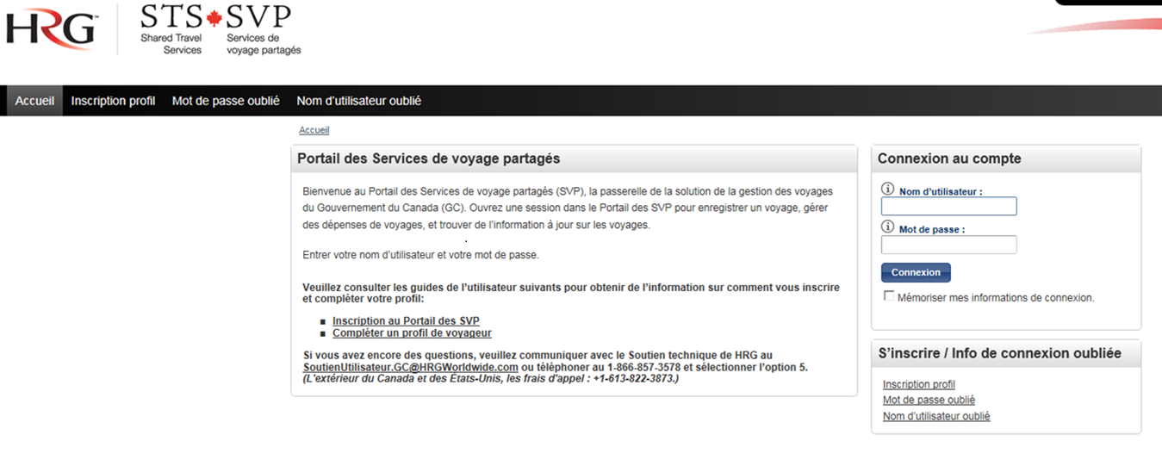

Étape 2 :

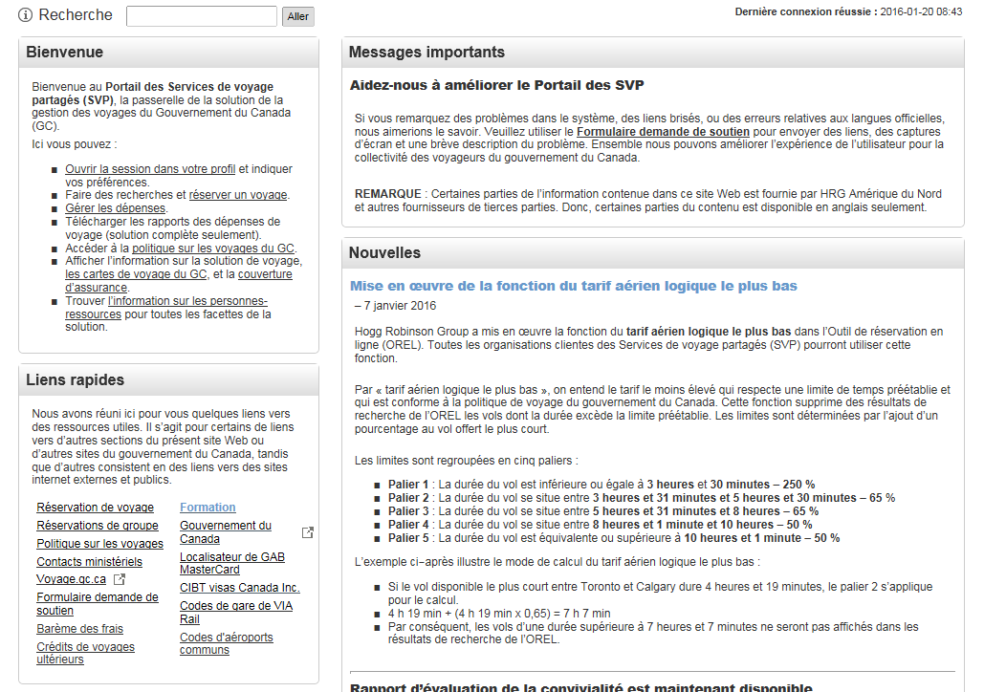
Dans la section « Liens rapides », cliquer sur « Formation »

Étape 3 :

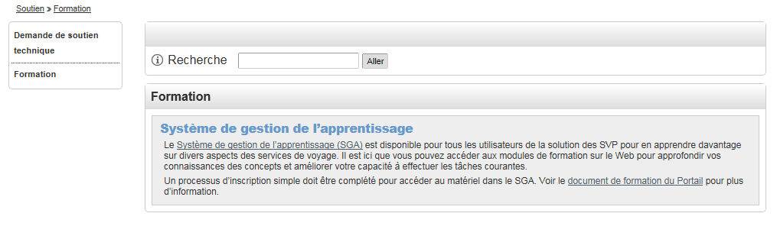
Un nouvel écran s’affiche. Cliquer sur « document de formation de Portail » pour accéder au matériel de formation

Étape 4 :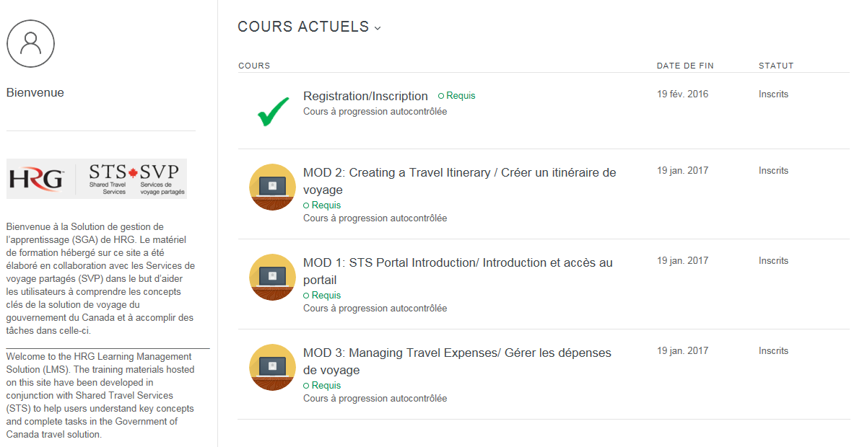

ClaimsX
- Tous les organisateurs de voyage doivent suivre une formation sur ClaimsX qui peut être suivie par le biais de la page d’accueil de ClaimsX sous l’onglet « Ressources ».

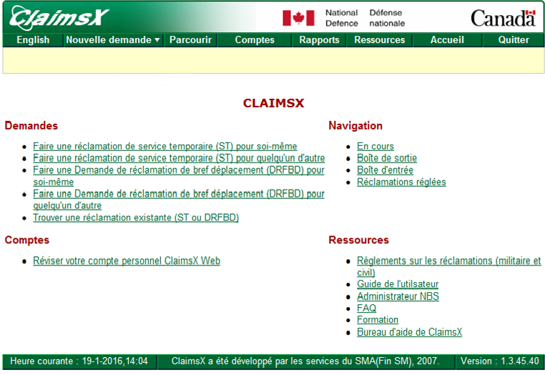
Pour traiter une nouvelle réclamation de service temporaire, cliquer sur un des liens suivants
Pour créer un nouveau compte ClaimsX Web ou pour ajouter ou gérer un compte, cliquer sur le liens ci-dessus

- Tous les organisateurs de voyage doivent obtenir une autorisation spéciale pour accéder aux comptes des autres voyageurs. Cette autorisation est demandée par le Directeur – Services ministériels au Bureau d’aide de ClaimsX.
- Ouvrir ClaimsX et ouvrir une session (même information de connexion que pour le PC)
- Lors de la première connexion, un compte doit être créé. Suivre les indications s’affichant à l’écran pour le faire
- Lors du premier voyage des voyageurs, leur demander de fournir un spécimen de chèque et saisir les renseignements bancaires pour compléter le profil de voyageur dans ClaimsX
- Attribuer le codage FIN des Finances. Les gestionnaires de CR doivent réserver les fonds dans leur budget.
- Créer, vérifier et imprimer un document d’autorisation préalable ClaimsX et obtenir la signature du demandeur et l’approbation en vertu de l’article 32
- Obtenir l’approbation électronique ClaimsX en vertu de l’article 32
- Transmettre la copie papier signée des documents aux Finances
- Initier un nouveau Service temporaire (il s’agit de terminologie de ClaimsX utilisée dans les situations de voyages avec nuitées) et saisir tous les renseignements nécessaires fournis par le voyageur (exigés par ClaimsX)
- Imprimer le document Ordre de mission et demande d’indemnité de ClaimsX et obtenir la signature du voyageur ainsi que les signatures de l’autorité approbatrice en vertu de l’article 32
- Obtenir l’approbation électronique ClaimsX en vertu de l’article 32
- Conserver le document Ordre de mission et demande d’indemnité jusqu’au retour du voyageur

Demande de remboursement de frais de bref déplacement (DRFBD)
- Obtenir l’approbation par courriel avant de remplir la Demande de remboursement de frais de bref déplacement (DRFBD)
- Pour les déplacements locaux sans nuitée, utiliser la DRFBD dans ClaimsX

Codage financier (exemple)
- Exemple de codage FIN :
  - Engagement de fonds (initiales du voyageur suivies de la date du premier jour du voyage)
P. ex. **Paul Mercier part pour Vancouver le 1er septembre 2015 – (PM150901)
- Centre de coût : p. ex. 0162BJ – ils paient le voyage.
- Grand livre (GL) : selon le but du voyage
P. ex. formation des employés – (2138)
- Liste des GL :
2106 | Voyages au pays – Militaires
2128 | Voyage militaires – Autres raisons
2137 | Gouvernance et gestion interne (voyage civils seulement) – Voyage
2138 | Voyage civils – Formation des employés
2141 | Voyage civils – Autres raisons
2145 | Voyage non imposable d’employés non gouvernementaux – Voyage
2217 | Voyage civils – Appui à la réalisation directe du mandat de base
2220 | Voyage civils – Mobiliser des intervenants

Après le voyage
- Obtenir le Relevé des frais de déplacement auprès du voyageur dans les cinq jours suivant le retour
- Saisir tous les renseignements requis dans ClaimsX, imprimer le document d’ordre de mission et de demande d’indemnité et obtenir les signatures du demandeur et de l’autorité d’approbation en vertu de l’article 34
- Obtenir l’approbation électronique ClaimsX en vertu de l’article 34
- Assembler le dossier conformément à la liste de vérification des documents de l’organisateur de voyage (annexe B), puis transmettre le dossier papier original complet à l’équipe des finances aux fins d’examen et de classement
- Les Finances assureront le suivi du paiement de la demande de remboursement dans le SIGRD et informeront le voyageur lorsque le remboursement aura été effectué.

ACHEMINEMENT

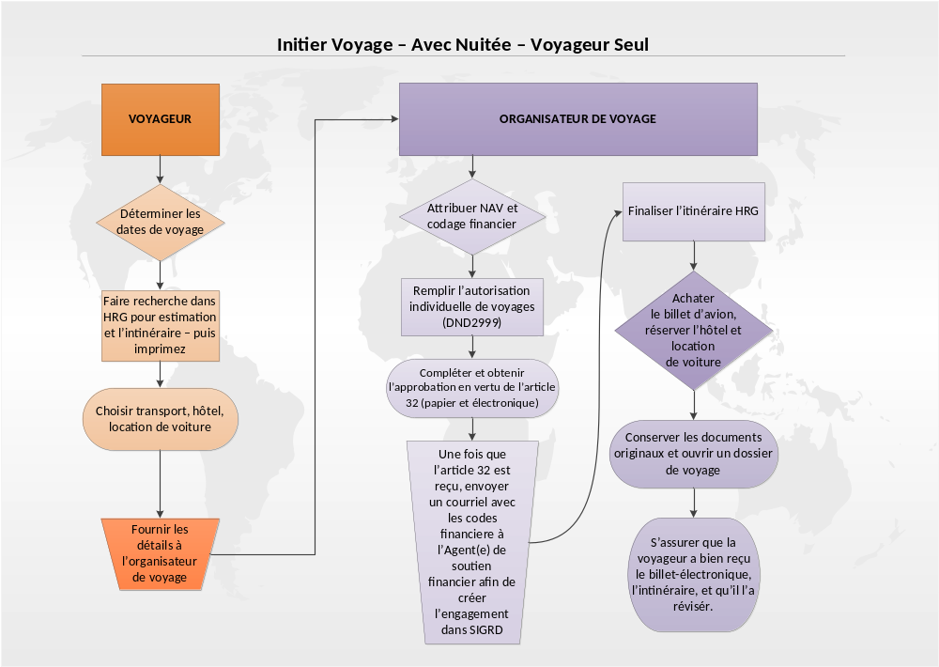

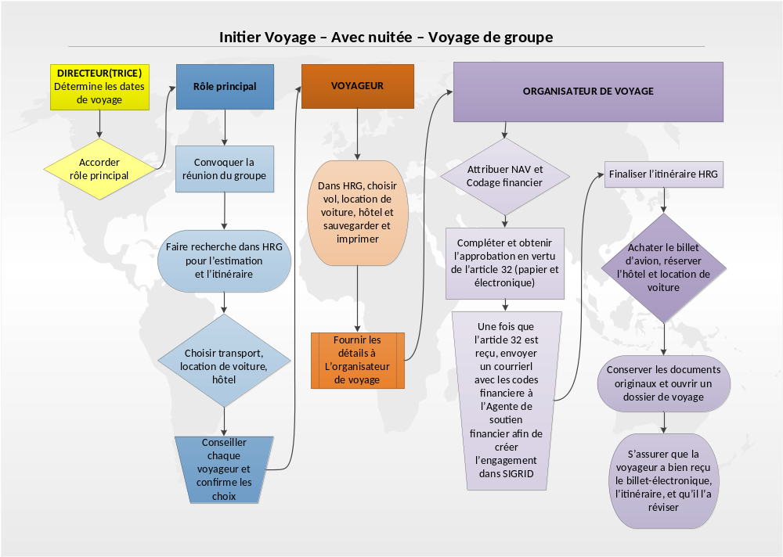

ANNEXE A

LISTE DE VÉRIFICATION DE L’ORGANISATEUR DE VOYAGE
Étape |  |  | Accompli  (√)
1 | Titre du voyage :
1 | Nom du voyageur :
1 | CIDP :
2 | Vérifier le numéro de carte de crédit dans le profil de HRG
2 | Dates du voyage | Départ :  Retour :
2 | Attribuer le NAV | AAU4
2 | Estimation au moyen du portail de HRG (transport et hôtel seulement)
2 | Réserver le voyage dans le HRG | Code repère :
3 | Codage ClaimsX | Numéro de la demande : 01003802
3 | Codage ClaimsX | Fonds : L101
3 | Codage ClaimsX | GL :
3 | Codage ClaimsX | Centre de coût : 0162B
3 | Codage ClaimsX | Engagement :
3 | Codage ClaimsX | Nombre de lignes :
4 | Formulaire d’évènement Engagement des dépenses
5 | Vérifier que le formulaire DND2999 a été rempli et que les signatures appropriées ont été obtenues.  G:\FINANCE\Forms\THCEE
6 | Imprimer le document d’engagement ClaimsX
6 | Obtenir la signature du demandeur et de l’approbation en vertu de l’article 32
6 | Obtenir l’approbation électronique ClaimsX
7 | Créer un engagement dans le SIGRD (Les Finances seront responsables de la saisie de l’engagement dans le SIGRD.)
7 | Remplir le Relevé des frais de déplacement
7 | Obtenir la signature du demandeur et de l’approbation en vertu de l’article 34
7 | Indiquer sur chaque page « envoyer au cassier »
7 | Classer les documents originaux dans le dossier du voyageur
8 | Après que les Finances ont confirmé le traitement de la demande, fermer l’engagement et aviser le demandeur par courriel

ANNEXe B

Liste de vérification des documents de l’organisateur de voyage
Article | Pages nécessaires | Ordre dans le lot | Commentaires ou problèmes | (√)
1 | Page 1 de l’Ordre de mission et demande d’indemnité  y compris – article 32 avec signature | Page 1
2 | Page 4 de l’Ordre de mission et demande d’indemnité  y compris – article 34 avec signature | Page 2
3 | Pages 2 et 3 (et toutes autres pages) de l’Ordre de mission et demande d’indemnité  Détails sur l’itinéraire et le transport, les locations de voiture, l’hébergement, les repas, etc. | Page 3, 4
4 | Copies des reçus (hôtel, locations d’automobiles, taxi, repas, etc.) | Page 6+
5 | Copies des cartes d’embarquement | Page 7+
6 | Billet électronique ou itinéraire | Page 8+
7 | Approbations de voyage | Page 9+

8 Glossaire

Voici un glossaire des sigles utilisés dans le présent document.

CIDP | Code d’identification de dossier personnel
CNM | Conseil national mixte
CR | Centre de responsabilité
DRFBD | Terminologie de ClaimsX – Demande de remboursement de frais de bref déplacement (pas de nuitée)
DVACE | Dépenses de voyages, d’accueil, de conférences et d’événements
FIN | Finances
GL | Grand livre
HRG/SVP | Hogg Robinson Group – Services de voyage partagés
MDN/FC | Ministère de la Défense nationale et Forces canadiennes
NAV | Numéro d’autorisation de voyage
Service temporaire | Terminologie de ClaimsX (nuitées)
SIGRD | Système d’information de la gestion des ressources de la Défense
USFC(O) | Unité de soutien des Forces canadiennes (Ottawa)

